9. Експлуатаційна надійність систем та вузлів машини.
Керування експлуатаційною надійністю передбачає оптимальне формування всіх її показників: довговічності, безвідмовності, ремонтопридатності та збереженості.
Важливе значення тут має підтримка основних показників в необхідних границях на протязі заданого часу. Особлива роль в даній задачі належить технічній діагностиці та прогнозуванню залишкового ресурсу.
За комплексні діагностичні показники можна прийняти, наприклад, зазор рухомого з’єднання, чи швидкість його зміни. Діагностувати зношування чи швидкості зношування можна такими методами, як приклад:
- по вмісту характерних елементів зношування в оливі;
- по зміні температури в вузлах тертя;
- по рівню шумів та вібрацій;
- по аналізу відпрацьованих газів .
Це – методи діагностики, які не потребують великих затрат, і дозволяють наблизити значення основних показників роботи машини до їх номінальних значень. Наприклад, відсутність діагностичного контролю приводить до того, що середня потужність двигунів не перевищує 86 – 88%, тоді як при оперативному діагностичному контролю вдається досягти 95 – 98%.
Для двигунів внутрішнього згоряння ефективний діагностичний контроль можна виконати почерговим відключенням кожного з циліндрів на працюючому двигуні. По відхиленні від норми обертів судять про відхилення потужності від номінального значення. Даний метод не потребує спеціальних методів чи пристроїв.
Сучасні тенденції в світовому двигунобудуванні направлені на пристосування двигунів до діагностування. При цьому важливо, щоб діагностичні операції не проводили на основі їх роздроблення, а пов’язувались з діагностуваннями двигуна, зміною оливи, безрозборними профілактичними операціями та ін.
Прилади діагностичного контролю, що використовується для управління надійністю двигунів, повинні оцінювати узагальнені показники, як приклад:
- потужність;
- паливну ефективність;
- швидкісний режим;
- загальний рівень вібрацій;
- компресію;
- температуру в вузлах тертя та фрикційних з’єднаннях;
- токсичність відпрацьованих газів;
- кількість газів, що прориваються в картер тощо.
Особливу ефективність дає аналіз цієї інформації в реальному масштабі часу на сучасних ЕОМ з ціллю збереження, аналізу, обробки та вироблення стратегії технічного обслуговування, ремонту чи оцінки залишкового ресурсу.

9.1 Накопичення інформації про надійність машин
Надійність машин та обладнання визначають на їх відповідність вимогам показників довговічності, безвідмовності, ремонтопридатності та зберігання дослідного виробу в порівнянні з аналогічними показниками еталонного виробу. В результаті цих порівнянь розробляють заходи по вдосконаленню конструкції, технології виготовлення та технічної експлуатації машини.
Головна мета накопичення інформації – це своєчасне забезпечення повних, об’єктивних та достовірних даних про надійність машин та її елементів в експлуатації. Для цього необхідна чітка система збору та обробки інформації про надійність, яка повинна об’єднувати проектантів, підприємства-виробники та споживачів.
Дана система повинна забезпечити своєчасне отримання повних та об’єктивних даних про надійність машин, їх оперативну обробку та визначення і впровадження заходів проектантів, виробників та експлуатаційників по підвищенню надійності.
Хто і де повинен накопичувати інформацію про відмови машин ?
Очевидно, найкраще це робити в експлуатації. Для цього необхідні висококваліфіковані спеціалісти, знайомі з основами теорії надійності, математичної статистики, конструкцією та технологією виготовлення даних машин, їх технічною експлуатацією.
Накопичення та обробка інформації про надійність машин та обладнання дасть можливість:
- виявити причини відмов та неполадок;
- виявити деталі, вузли та агрегати, що обмежують надійність машини;
- обгрунтувати норми використання запасних частин та періодичність технічного обслуговування та ремонту машини;
- виявити вплив умов та режимів експлуатації на надійність машини;
- визначити економічно доцільні заходи по підвищенню надійності машин та їх елементів.

Надзвичайно важливе значення при визначенні заходів на підвищення показників надійності повинно придаватись економічним показникам, наприклад відношенню “корисні властивості - ціна”.

Наприклад, зернозбиральні комбайни виробництва США та Німеччини (Джон Дір, Домінатор та інші), що мають покращені характеристики надійності, довговічності, продуктивності, дизайну та ергономічності, більш зручніші та комфортніші в експлуатації коштують ≈ $250 000.
Підконтрольною називають експлуатацію заданої кількості машин в строгій відповідності до вимог технічної документації, що супроводжується ретельним контролем технічного стану основних елементів кожної машини спеціально підготовленим персоналом.
Основні джерела інформації про надійність машин наведені в таблиці 9.2.
Первинними документами є журнали обліку напрацювань, відмов та неполадок машин, зразок якого і наведено в таблиці 3.
Результати статистичної обробки та аналізу первинної інформації про надійність машини заносять в звітну відомість переліку показників надійності.
Облік трудомісткості та вартості технічного обслуговування та ремонту машин, витрат палива та мастил, запасних частин ведуть в спеціальних звітних відомостях по кожному типу машин.
Форми звітної документації потрібно складати в відповідності до комп'ютерних технологій створення та обробки баз даних.
_{РОЗРАХУНКИ}
_{ВИПРОБУВАННЯ}
_{ЕКСПЛУАТАЦІЯ}
НА ВСІ ВИДИ МІЦНОСТІ
НАДІЙНІСНО – СТАТИСТИЧНІ (НА ОСНОВІ ІНФОРМАЦІЇ ПРО НАДІЙНІСТЬ АНАЛОГІЧНИХ ЗРАЗКІВ )
ДЖЕРЕЛА ІНФОРМІЦІЇ ПРО НАДІЙНІСТЬ МАШИН
ПОЛІГОННІ
СТЕНДОВІ
ЕКСПЛУАТАЦІЙНІ
машини вцілому
деталей та з'єднань
окремих
зборочних
одиниць
РЯДОВА
НОРМАЛЬНА
ПІДКОНТРОЛЬНА
Таблиця 9.2.

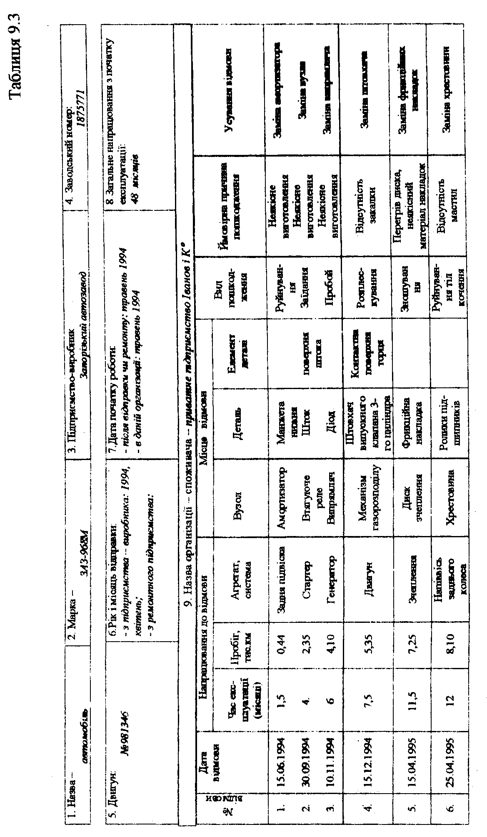

9.1.1.Накопичення інформації про надійність в умовах експлуатації
Є кілька методів накопичення інформації про надійність машини в умовах експлуатації:
- інструментальний метод;
- метод хронометражу;
- метод періодичних спостережень;
- аналіз документації про експлуатацію і ремонт та інші.
Інструментальний метод дозволяє отримати об’єктивну інформацію в повному об’ємі. Як засіб здобуття інформації використовують контрольно-вимірювальну техніку та сучасні засоби її реєстрації (як правило, на базі бистродіючої персональної комп'ютерної техніки), що встановлюються безпосередньо на випробовуваній машині. Надійність елементів машини оцінюють в даному випадку за зміною їх технічного стану. Основний недолік даного методу – це необхідність в дорогій контрольно-вимірювальній техніці та засобах реєстрації і обробки інформації, а також висока вартість самих досліджень, обмежений об’єм вибірки машин, що знаходяться під наглядом.
Метод хронометражу використовують для визначення чистого часу роботи окремих елементів машини в робочому циклі, а також для оцінки інтенсивності використання машини за робочу зміну (чи аналогічний період часу). Крім цього, таким методом зручно визначати показники безвідмовності, напрацювання на відмову, середнє напрацювання на відмову, витрати часу на ТО та ремонт. Сутність методу хронометражу – в тому, що спеціаліст-хронометрист за допомогою секундоміра (чи - в більш сучасному виконанні – система “датчики-крейд – комп'ютер” з реєстрацією в реальному масштабі часу) фіксують моменти початку та закінчення роботи машини чи її елементів.
Метод періодичних спостережень використовують в випадках, коли два перших методи використати неможливо. Збирають інформацію в даному випадку на основі опитування операторів та за результатами технічної експертизи. При плануванні періодичних спостережень важливо, щоб інтервал між двома спостереженнями не перевищував середнього напрацювання на відмову. Основний недолік даного методу – низька достовірність інформації.
Метод накопичення інформації на основі аналізу документації про експлуатацію та ремонт. Використовується досить широко, і дає гарні результати за умови якісного та своєчасного заповнення технічної документації. Даний метод дає можливість оцінити напрацювання на відмову, технічний ресурс чи термін експлуатації до капітального ремонту. Основний недолік, як і в попередньому випадку – низька достовірність інформації.
Для підвищення достовірності інформації про основні показники надійності варто комбінувати наведені методи, що дозволяє зменшити терміни та збільшити об’єм інформації.
Об’єднання та обробку інформації, отриманої з різних джерел та різними методами, необхідно проводити методами математичної статистики.
Математична статистика є основою методів прийняття обгрунтованих рішень в умовах невизначеності. Як стверджує професор Дж.Геннант-Сміт, спочатку статистикою називають вивчення державних справ, а термін statists використовувався виключно державними діячами, добре обізнаних і тому здатних робити обгрунтовані політичні висновки.
Пізніше під словом "статистика" стали розуміти числові дані, на основі яких державні діячі робили свої державні висновки. А ще пізніше черга дійшла до числових даних взагалі. Як бачимо, методи математичної статистики пройшли важкий шлях, перш ніж потрапити в підручники з основ надійності машин.

9.1.2. Експертні оцінки надійності машин.
Експертні оцінки використовують для оцінки надійності машин та їх елементів за умов:
коли застосування інших методів неможливо чи економічно недоцільно;
для ранжування випадкових величин (показників надійності) по їх значимості.
Експертні оцінки є ймовірними, і базуються на здатності спеціаліста давати корисну інформацію в умовах невизначеності.
Невідому кількісну характеристику надійності потрібно розглядати в таких випадках, як випадкову величину, відображенням закону розподілу якої є суб’єктивна оцінка достовірності чи значимості тої чи іншої події. Коли такі оцінки отримані від групи експертів, то допускають, що “істинне” значення характеристики, що досліджується, знаходиться в інтервалі діапазону оцінок, і що “узагальнена” колективна думка є більш достовірна.
До речі, метод експертних оцінок широко використовується в навчальному процесі, спорті, різноманітних конкурсах тощо. Так, при захисті курсових чи дипломних проектів на основі опитування членів відповідних екзаменаційних комісій виводяться середні оцінки. Аналогічно в гімнастиці, стрибках у воду, фігурному катанні, зустрічах КВК, конкурсах красунь середні кількісні оцінки виводяться в результаті відповідної обробки оцінок всіх членів журі.
Різниця в тому, що в даному випадку журі (комісія) оцінює подію, що відбулася, тоді як оцінка показників надійності найчастіше проводиться апріорі, в просторі ймовірностей.
Для аналізу думок групи експертів використовують середні величини:
середнє арифметичне $\bar{X}=\frac{\sum_{i=1}^{n}{x_{i}}}{n}$
середнє зважене арифметичне$\bar{X}=\frac{\sum_{i=1}^{n}{x_{i}⋅v_{i}}}{\sum_{i=1}^{n}{v_{i}}}$
де ν_{i} – вага (доля) оцінки x_{i} ;n – число експертів.
Для аналізу експертних оцінок особливе значення надається варіації i-их значень оцінок в околі середньої оцінки. При цьому чим менше відхилення, тим, як правило, достовірніша оцінка групи експертів. Для цього необхідно визначити амплітуду відхилень:
$$A=X_{\text{max}}−X_{\text{min}}$$
Існує кілька способів опитування експертів:
Метод погодження – коли кожен експерт дає незалежну оцінку, а потім всі оцінки експертів об’єднуються в загальну (узгоджену) за допомогою методів математичної статистики.
Груповий метод – коли група експертів працює разом (консиліум) і формує сумарну оцінку групи в цілому.
Метод Дельф – коли узгодження індивідуальних оцінок поєднується з послідовним ознайомленням кожного експерта з іншими оцінками.
Найбільш поширений – метод погодження. Узагальнена оцінка при цьому: $ρ_{\text{зв}}=\frac{\sum_{i=1}^{n}{r_{i}ρ_{i}}}{\sum_{i=1}^{n}{r_{i}}}$
де r_{i} – вага думки і-го експерта.
Вага думки кожного експерта визначається на основі оцінок його попередньої діяльності, кваліфікації, ерудиції, посади чи академічного звання.
Коли в експертній групі експерти приблизно одного рівня, маємо:$r_{1}=r_{2}\text{.}\text{.}\text{.}=r_{n}=1$ що дає : $ρ=\frac{\sum_{i=1}^{n}{ρ_{i}}}{n}$
Опитують експертів заочно (коли відсутній контакт експертів з аналітиками) чи очно, коли експерти заповнюють листи опитування в присутності аналітиків. Заочне опитування відносно просте та економічно доцільне, хоча тут можливі помилки при заповненні анкет. При очному опитуванні цей недолік виключається, хоча потрібні значні кошти на приїзд експертів, та, крім того, аналітик при очному опитуванні може свідомо чи підсвідомо впливати на відповіді експерта.
На нашу думку, сучасні засоби зв’язку (сотовий телефонний зв’язок, електронна пошта, факс, комп'ютерні мережі тощо) дають значні переваги для розвитку заочних методів опитування експертів.

9.2. Віброакустична діагностика і надійність машин.
На щастя, в багатьох випадках діагностування машин можна отримати кількісну чи якісну інформацію про технічний стан машини без опитування експертів. Один із альтернативних методів, за яким велике майбутнє, будується на основі аналізу віброакустичних сигналів машини, що працює чи приводиться в рух в режимі холостого ходу.
Тоді для оцінки величини зношування використовуються наступні показники вібрацій:
- амплітуда прискорення вібрації – а_{а};
- фаза віброімпульса відносно реперної точки
- загальний рівень вібрацій;
- комплексні показники вібрацій.
За допомогою спеціального датчика механічний сигнал вібрації, що виникає при ударній взаємодії деталей в зазорі, перетворюється в електричний сигнал. Схема датчика, що встановлюється за допомогою спеціального магнітного кріплення, зображена на рис.9.1.
П’єзоелемент розміщують між корпусом та нормованою інерційною масою. Зі збільшенням вібрацій зростає прискорення маси та збільшується сила інерції, що діє на п’єзоелемент. Величина електричного сигналу, що знімається з п’єзоелементу, пропорційна прискоренню вібрацій.
Для підвищення ефективності діагностування важлива роль належить місцю установки датчика, а також режиму діагностування (ручне прокручування, холостий хід, робота з частиною відключених механізмів, режим навантаження , нестаціонарний режим). Отримання та реєстрація даної віброграми на комп’ютері з подальшою комп’ютерною обробкою дозволяє за лічені секунди визначити стан зношування рухомих з’єднань та їх залишковий ресурс.
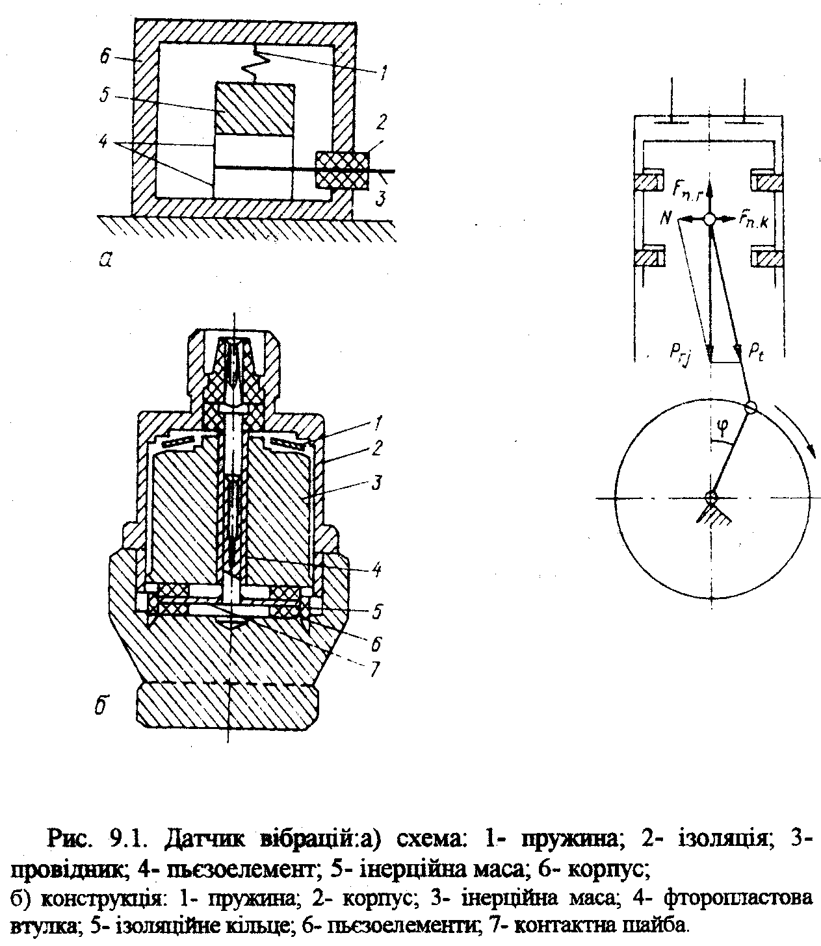
Наприклад, для двигунів одним із головних критеріїв працездатності та залишкового ресурсу є стан циліндро-поршньової групи, визначення зазорів в парі “поршень-гільза” – найважливіша задача діагностування двигуна.
Розглянемо діагностичні основи формування віброакустичного сигналу для оцінки зазору в парі “поршень–гільза”.
Виходячи з того, що перекладка поршня в зоні верхньої мертвої точки (ВТМ) складає 10…28⁰ кута повороту колінчатого вала, отримано рівняння для визначення тривалості перекладки t_{n} та поперечної швидкості поршня V_{п} в момент перекладки:
$tп≈8\text{.}3\sqrt{\frac{S⋅m}{n⋅P_{\text{rj}}λk}}$ (9.1)
(9.2)
де S – зазор між поршнем та гільзою циліндра;
m – маса поршня з шатуном;
n – частота обертання колінчастого вала;
P_{rj} – результуюча всіх сил, що діють на поршень;
λ_{k} – відношення радіуса кривошипа до довжини шатуна.
Імпульс бокової сили при ударі поршня об стінку гільзи може бути приблизно виражений
$R≈\int_{t}^{t+τ}{\text{Pdt}=\text{mV}п(1+k)=3\text{.}6(1+k)\sqrt[3]{S^{2}\text{nm}Prjλk}}$ (9.3)
де k≈0,7 – коефіцієнт відновлення при ударі.
Так як величина максимальної амплітуди віброімпульсу пропорційна величині імпульсу бокової сили R, то для даного типа двигуна і заданого режиму роботи для k, n, m, P_{rj}, λ ≈ const ( наприклад, n = const в
режимі холостого ходу) маємо:
a_{a}≈C_{s}*S^{2/3} (9.4)
де C_{s} – константа для заданого режиму роботи.
Суттєво впливати на константу С_{s} будуть теплові умови. Особливо це відноситься до циліндро-поршньової групи. На робочих режимах в умовах високих температур граничні зазори та зазори в початковому стані будуть значно менші, ніж на холодному двигуні:
S_{T}=S_{To}-ΔS_{T} (9.5)
де S_{Т}- зазор між поршнем та гільзою на прогрітому двигуні, S_{То}- зазор, заміряний при зборці з’єднання при кімнатній температурі. Зміну теплового зазору можна розрахувати за формулою:
ΔS_{T} = D_{п}α_{п}Δt_{п}– D_{г} α_{г} Δt_{г,}
де D_{п}, D_{г} – діаметри поршня та гільзи;
α_{п},α_{г} – коефіцієнти лінійного розширення матеріалів поршня та гільзи;
Δt_{п} ,Δt_{г} – приріст температур поршня та гільзи.
Так, наприклад, для двигуна СМД-62 зазори, заміряні при 20⁰С , становилиS_{поч}=0,22мм; S_{lim}=0,60мм, тоді як на прогрітому двигуні S_{поч.г}=0,05мм; S_{lim.т}=0,48 мм.
На рис.9.2 – 9.3 наведені відповідно схема сил, що діють на поршень в момент його перекладки на початку такту розширення та значення ударного імпульсу R, поперечної швидкості поршня V_{п}, кута повороту колінчастого вала від ВТМ до удару з гільзою в працюючому циліндрі двигуна СМД-62 в залежності від величини зазору S. На рис.9.4 наведені графіки зміни амплітуди А та фази $Δ$ϕ віброімпульсів, що генеруються в діагностичній зоні цилідіндро-поршньової групи в залежності від величини зазору S для дизельного двигуна ЯМЗ-238НБ. Прискорене зношування циліндро-поршньової групи досяглось введенням кварцового пилу.
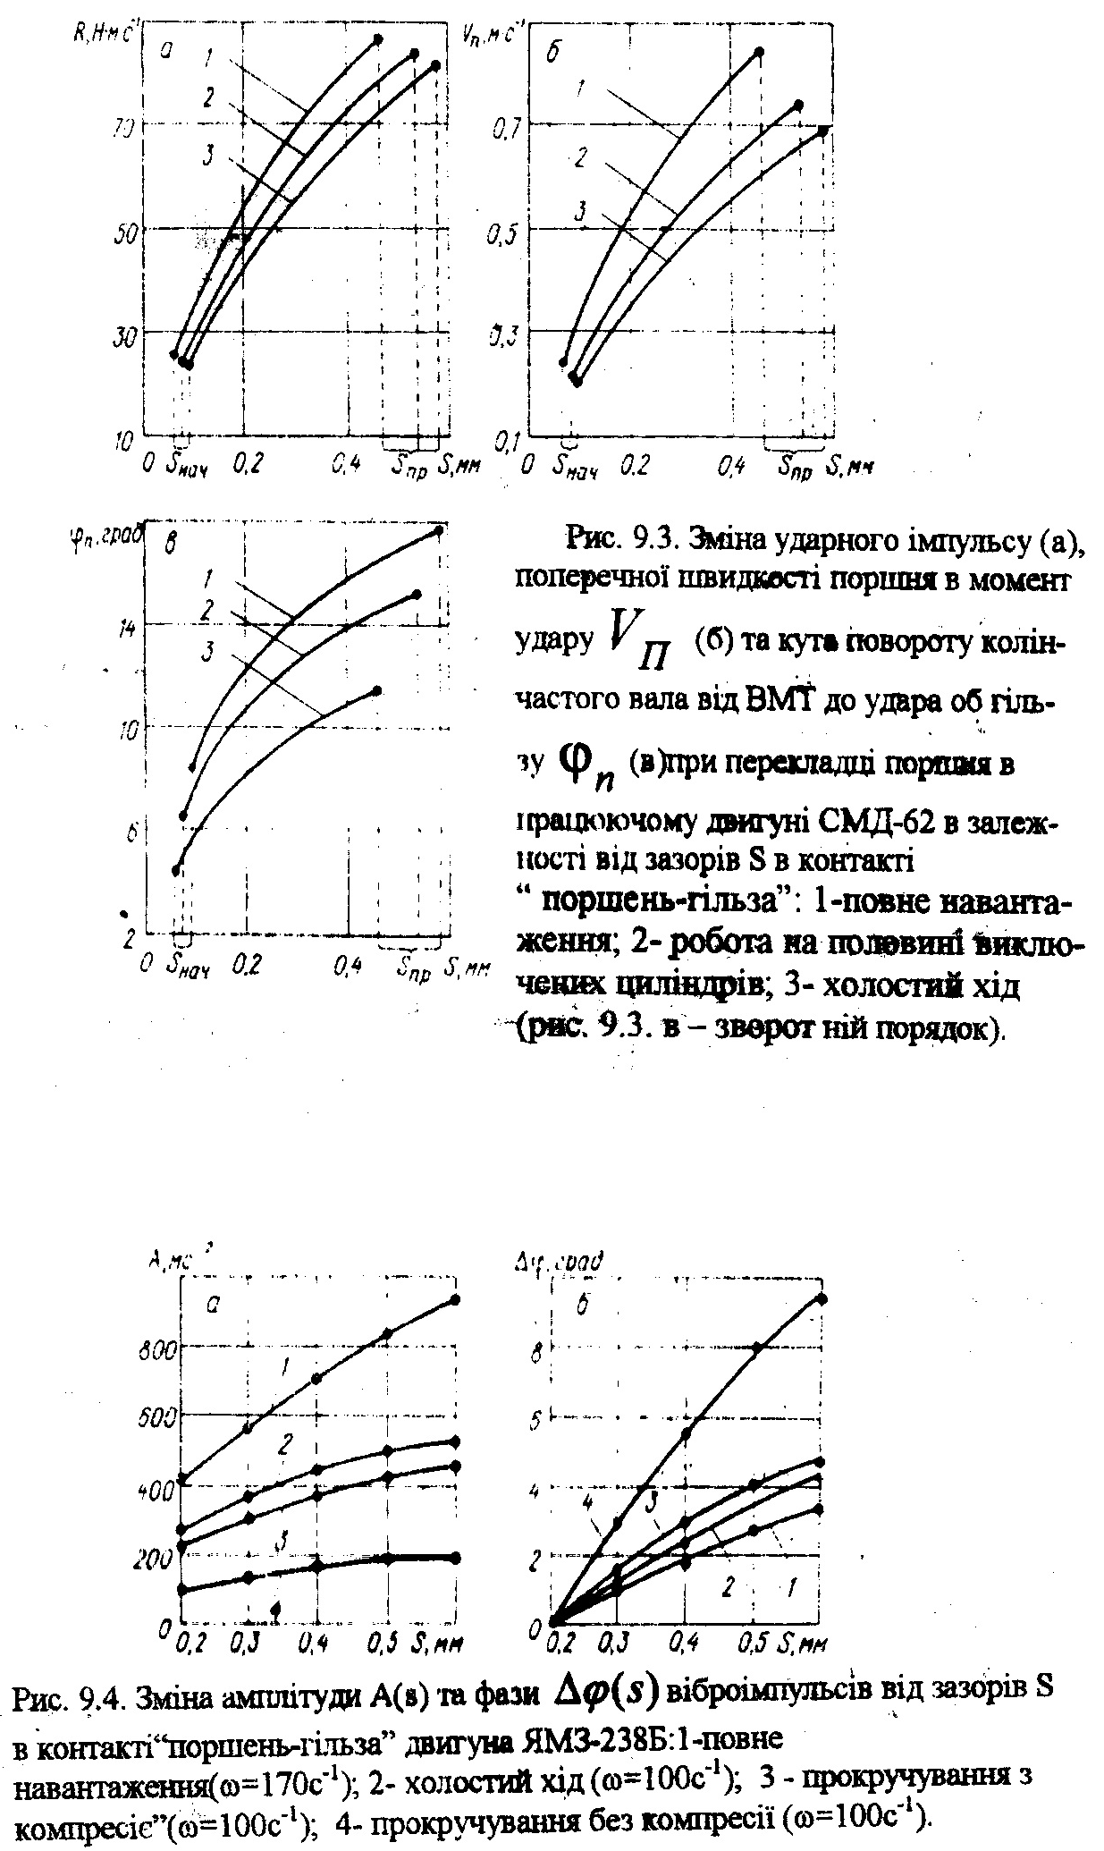
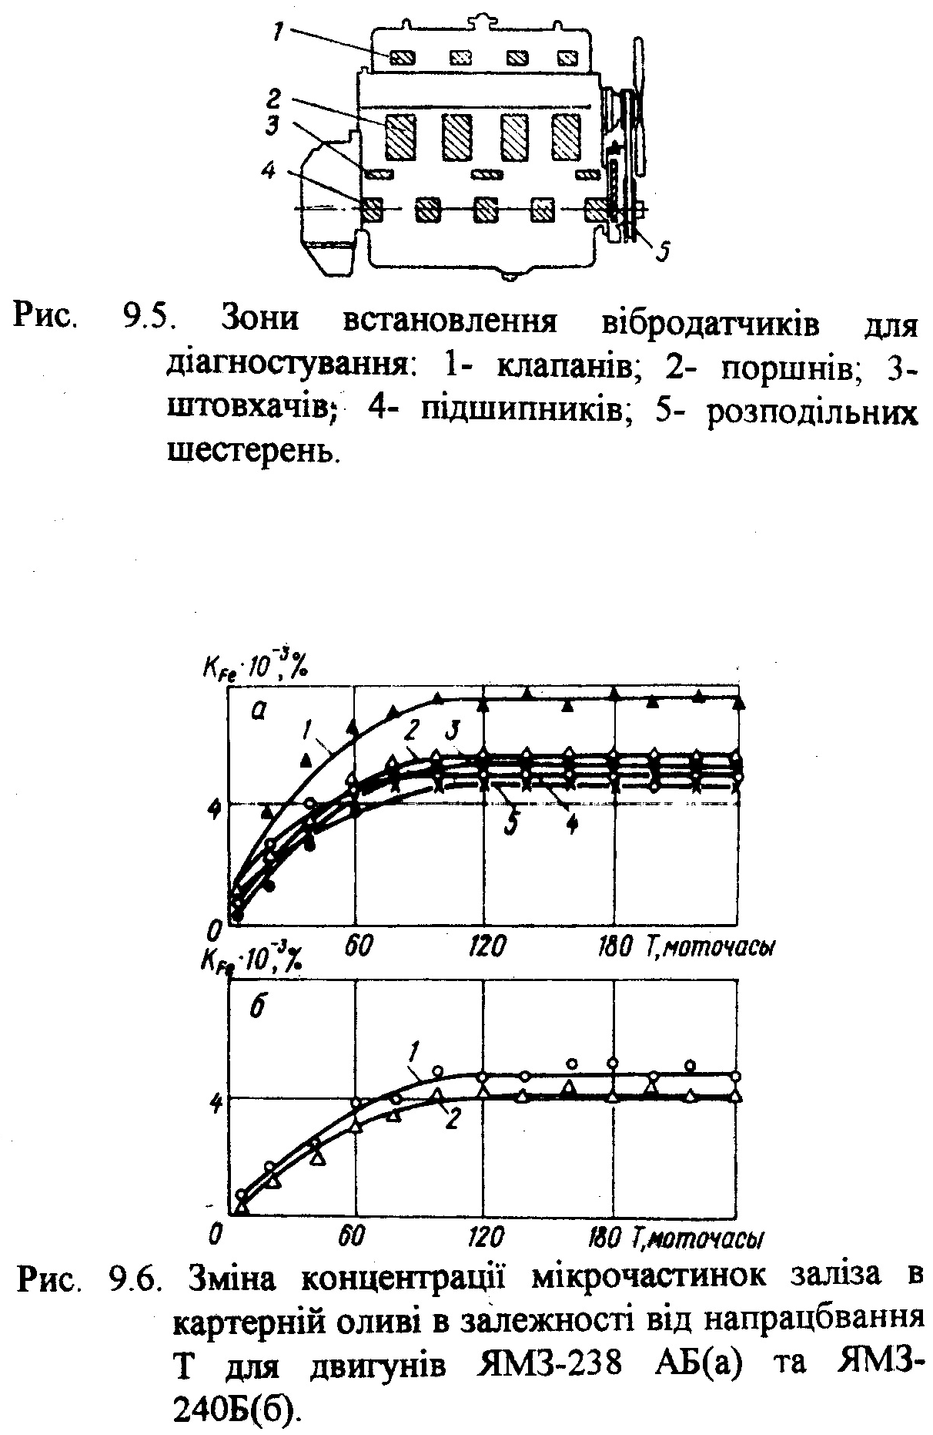
Як слідує із рис.9.4, величина амплітуди віброімпульсів добре апроксимується поліномом другого порядку, і в залежності від режиму, може бути записана:
1) А= 17 + 2046S - 857S²,ω = 170 c⁻¹
2) А= 94 + 956S – 357S²,ω = 100 c⁻¹ (9.6)
3) А= 62 + 923S – 429 S², ω = 100 c⁻¹
4) А = 46 + 270S– 22S ²,ω = 100 c⁻¹
Віброакустичну діагностику шатунних підшипників краще проводити на режимах розгону, т.я . на даних режимах віброімпульси проявляють себе більш активно.
В таблиці 9.4 наведені результати експериментальних досліджень віброакустичної діагностики шатунних підшипників двигуна ЯМЗ-238 НБ, де А_{lim}- амплітуда віброімпульсів за умов граничного зазору S_{lim}= 0,45 мм; А_{поч.}- амплітуда віброімпульсів при номінальному зазорі S_{ном.}= 0,15 мм.
Інформативність параметра можна оцінювати відношенням К_{А}=А_{lim.}/А_{поч..}
Як видно з табл.9.4, найбільша чутливість та стабільність сигналів при діагностуванні шатунних підшипників характерна для режиму вільного розгону, причому зв’язок між амплітудою та величиною зазору лінійний.
Віброакустична діагностика газорозподільного механізму цього двигуна показує, що між амплітудою віброімпульса А та величиною зазорів в газорозподільчому механізмі S існує тісний зв'язок:
А = 1077 S, r _{1|1} = 0,949 (9.7)
(9.7) дозволяє оцінити величину зазору з похибкою 0,02…0,04 мм.
На рис.9.5. показані схематично зони установки вібродатчиків для діагностування зазорів в циліндро-поршньовій групі (1), шатунних підшипниках (2), газорозподільному механізмі (3).

Таблиця 9.4. Віброакустичні показники шатунних підшипників двигуна ЯМЗ-238 НБ
Режим | А_{поч},  м⋅с⁻² | А_{lim}, м⋅с⁻² | К_{А}
- Холостий хід:  n=1000 об/хв.  n=1700 об/хв.  - Робота на половині циліндрів  n=1000 об/хв  n=1700 об/хв  3. Вільний розгін. | 30  36  60  78  180 | 63  75  134  175  550 | 2,1  2,1  2,2  2,2  5,0

9.3. Діагностичний контроль зношування на основі спектрального аналізу оливи.
Оперативний діагностичний контроль механізмів та вузлів автомобілів і двигунів можна побудувати на основі спектрального аналізу оливи. Цей аналіз дозволяє:
- визначити технічний стан двигуна;
- своєчасно попередити інтенсивне зношування;
- більш оперативно керувати довговічністю та надійністю машин.
Експериментально встановлено, що швидкість поступання продуктів зношування в оливу залежить від навантаження машини.
За показник навантаження можна взяти витрати палива G_{п}. Існує тісний кореляційний зв’язок між швидкістю поступання заліза в оливу q^{Fe} та G_{п}. В таблиці 9.5 наведені рівняння регресії для вузлів і агрегатів тракторів К-700 та К-701. Як видно з таблиці, дана залежність є лінійною функцією виду:
q^{Fe}=a ⋅ G_{п} - b (9.8)
Нами встановлено, що параметри a і b корелюють між собою:
b = 6,74 ⋅ a – 27,30; r _{1|1} = 0,997 (9.9)

Таблиця 9.5. Кореляційні залежності поступання заліза в оливу від витрат пального
Марка | Агрегат,  вузол | Рівняння  регресії
ЯМЗ-238 НБ  ЯМЗ-240 Б  К-700  К-700  К-701  К-701 | Картер  Картер  Коробка передач  Передній міст  Коробка передач  Передній міст | q^{Fe}=9.31*G_{п}-38.86  q^{Fe}=6.46*G_{п}-14.32  q^{Fe}=14.33*G_{п}-71.68  q^{Fe}=14.77*G_{п}-69.35  q^{Fe}=17.03*G_{п}-87.05  q^{Fe}=7.43*G_{п}-22.28

А це означає, що кореляційні залежності табл. 9.5 належать до автомодельного підпростору. Існування автомодельності (9.9) суттєво спрощує використання даного підходу для контролю зношування вузлів та механізмів в експлуатації.
На рис.9.6 та 9.7 показані залежності концентрації заліза в оливі вузлів і агрегатів тракторів К-700 та К-701 від напрацювань. Як видно з даних малюнків, концентрацію заліза можна використовувати як діагностичний параметр.

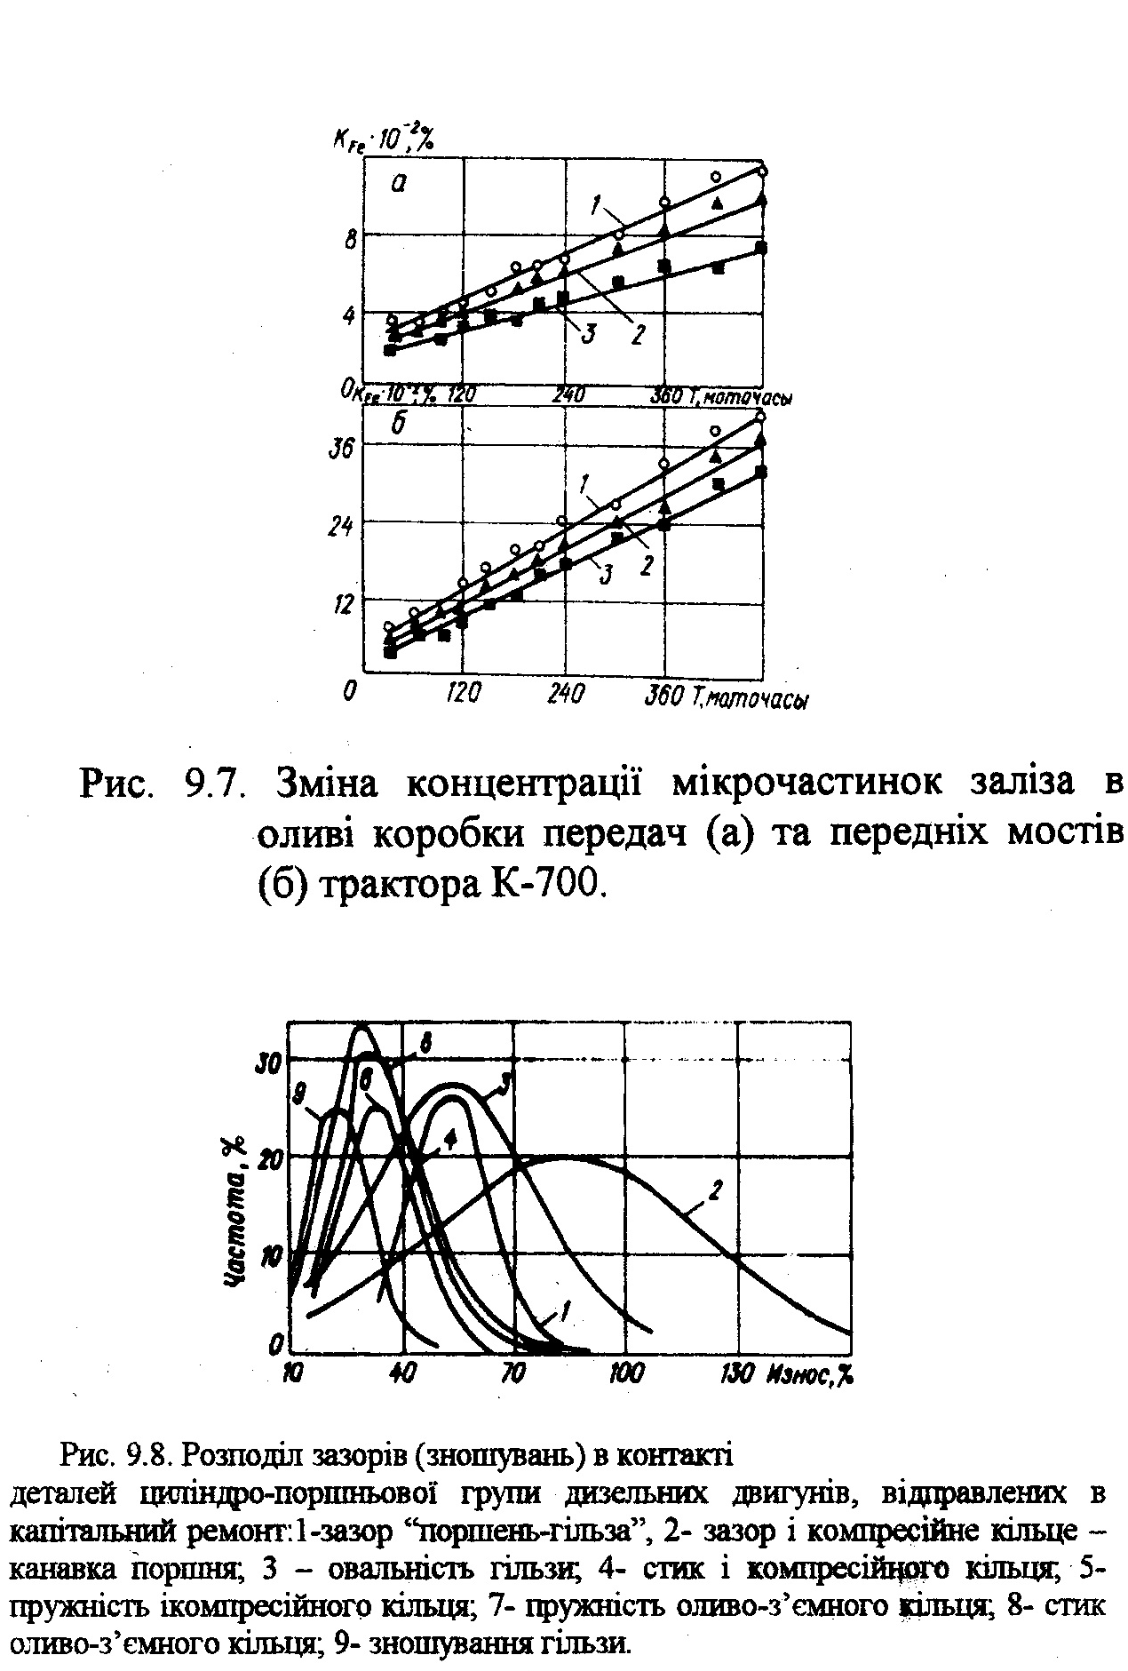

9.4 Вплив регулювань на показники надійності двигунів в умовах експлуатації.
В експлуатаційних випробовуваннях двигунів Д-50 з порушеним регулюванням паливної апаратури вивчався облік відмов, обумовлених погіршенням робочих процесів.
Показники надійності визначались за таких порушень регулювання паливної апаратури:
- збільшенням кута випередження початку подачі палива на21%;
- зменшенням кута випередження початку подачі палива на29%;
- завищена циклова подача палива на 22.5%;
- занижено тиск початку підйому голки форсунки на 40%;
- комплексне порушення регулювань (п.1+п.3+п.4);
- комплексне порушення регулювань (п.2+п.3+п.4).
В таблиці 9.6 наведені порівняльні розподіли відмов деталей циліндро-поршньової групи та кривошипно-шатунного механізму в умовах експлуатації.
Як видно із таблиці, порушення регулювань паливної апаратури суттєво впливає на показники надійності двигунів: потік відмов зростає в два і більше разів, напрацювання на відмову зменшується в 2.1 рази, час діагностування, відновлення та простоїв збільшується в 2.4 …2.5 рази.
Відхилення регулювань паливної апаратури призводить до росту динамічних і температурних показників робочого циклу, що впливають на вібрацію, динамічну деформацію та теплонавантаження деталей двигуна.

Таблиця.9.6. Кількість відмов двигуна Д-50 в умовах експлуатації при нормальних та порушених регулюваннях паливної апаратури.
Назва відмови | Кількість відмов
Назва відмови | Нормальні регулювання | Порушені регулювання | Σ | %
- Розпилювачі форсунок  - Прокладки головки блока циліндрів  - Паливна магістраль високого тиску  - Клапани  - Головка блока  - Підшипники  - Поршньові кільця  - Гільзи циліндрів  - Поршні | 18  5  6  3  3  2  3  2  1 | 46  14  11  5  5  3  4  3  1 | 64  19  17  8  8  5  7  5  2 | 47,4  14,1  12,6  5,9  5,9  3,7  5,2  3,7  1,5
Σ | 43 | 92 | 135 | 100
% | 31,8 | 68,2 | 100 | -

Підвищення закоксованності форсунок і клапанів пояснюється їх високою теплонавантаженістю, відмови паливних магістралей - підвищеними вібраціями.

9.5. Прогнозування залишкового ресурсу.
Під залишковим ресурсом механізму чи вузла будемо називати напрацювання від моменту оцінки технічного стану до моменту, коли основні з’єднання досягають граничних значень.
Прогнозування залишкового ресурсу за середньостатистичними даними для даного конкретного вузла є малонадійними. Більш надійні оцінки дають значення діагностичних параметрів, що заміряються в процесі напрацювань.
Прогнозування залишкового ресурсу – одна із найважливіших задач теорії надійності машин. Дане прогнозування застосовується для оцінки досягнення практичного стану. В таблиці 9.7 та на рис.9.8 наведені статистичні характеристики 9 параметрів стану деталей циліндро-поршньової групи 29 двигунів СМД-14, які мали середнє напрацювання біля 3000 мотогодин.
Найпростіше залишковий ресурс можна визначити на основі лінійної моделі (рис.9.9):
$$τ\text{залиш}=τ\left(\frac{P\text{lim}−Pτ}{Pτ−P\text{поч}}\right)$$
звідки $\frac{τ\text{зал}}{τ}=\frac{P\text{lim}−Pτ}{Pτ−P\text{поч}}$ (9.10)
де τ _{залиш.} - залишковий ресурс (в мотогодинах чи кілометрах пробігу), τ - напрацювання з початку експлуатації до моменту визначення стану; P_{поч}, P_{lim –} початкове та граничне значення параметру, Pτ - значення параметру після напрацювання τ.
При відсутності показників напрацювання з початку експлуатації залишковий ресурс можна оцінити за двома замірами параметрів:
$\frac{τ\text{зал}}{τ1,2}=\frac{P\text{lim}−P2}{P2−P1}$ (9.11)
де τ_{1,2} – напрацювання між замірами, P₁, P_{2 –} значення параметрів в першому та другому замірах; P_{lim –} граничне значення параметра та технічними умовами.
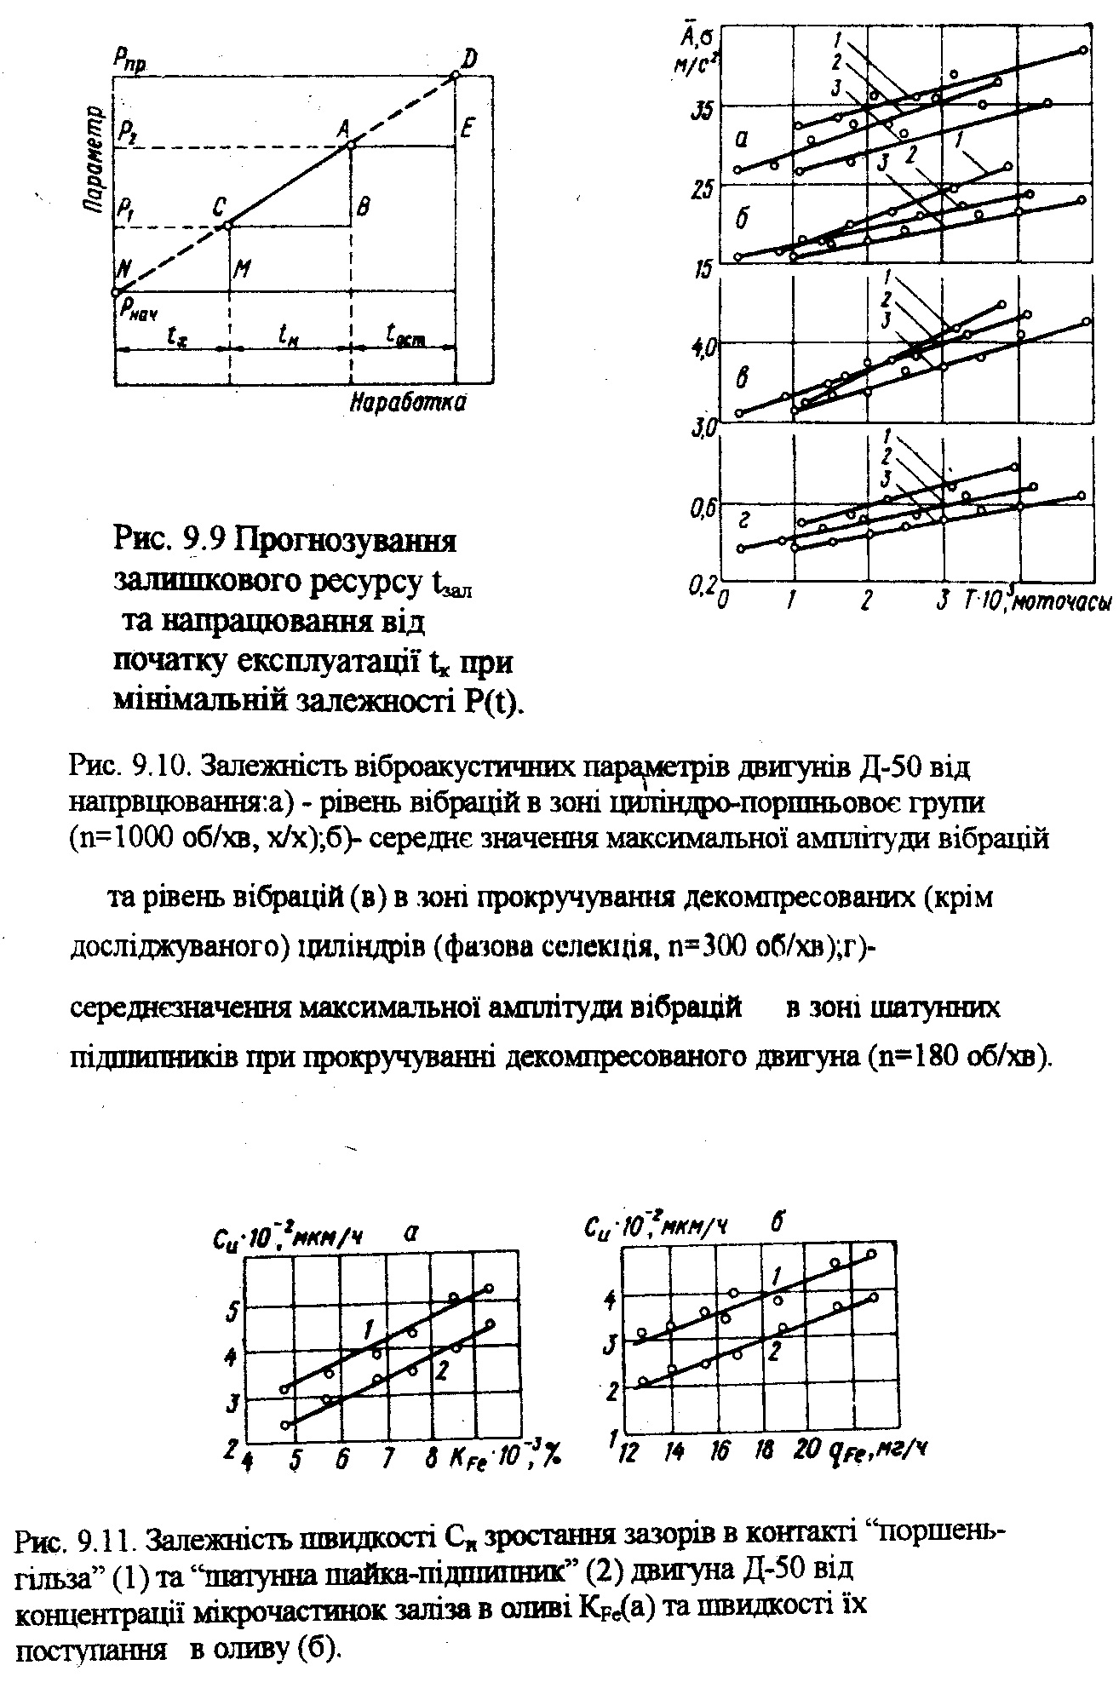
Таблиця 9.7. Статистичні характеристики параметрів циліндро-поршньової групи двигунів СМД-14, направлених на капітальний ремонт.
Параметр стану | Середньо-арифметич-не значення | Середньо-квадратичне відхилення
- Зазор “поршень- гільза”, мм  - Зазор “перше компресійне кільце – канавка поршня”, мм  - Овальність гільзи, мм  - Зазор по першому компресійному кільцю, мм  - Пружність першого компресійного кільця, H  - Зазор “маслоз’ємне кільце – канавка поршня”, мм  - Пружність маслоз’ємного кільця, H  - Зазор по маслоз’ємному кільцю, мм  - Зношення гільзи, мм | 0,31  0,42  0,068  1,48  52,30  0,10  71,0  0,96  0,095 | 0,062  0,18  0,040  0,63  7,10  0,032  7,40  0,31  0,032
Кращі прогнозуючі оцінки можна отримати, якщо використати нелінійні залежності Pτ (τ).
Наприклад:
P =P_{поч} + a₁τ + a₂τ² + a₃τ³ + …=P_{поч}+Σ a_{і}τ^{і} (9.12)
де P - параметр технічного стану механізму чи вузла (зношування, зазор, витрати мастил, прорив газів тощо),а_{1,}а_{2…}а_{n –} експериментальні коефіцієнти, τ - напрацювання.
Задавши Pτ=P_{lim,} можна визначити τ_{lim,} звідки залишковий ресурс
τ_{залиш.}=τ_{lim}– τ (9.13)
Однак велика кількість експериментальних коефіцієнтів та складність їх визначення ускладнюють використання (9.12). Тому в прогнозуванні залишкового ресурсу значно частіше, разом з лінійними (9.10)-(9.11), використовуються нелінійні моделі типу
Pτ =P_{поч} + b ⋅ τ^{α} (9.14)
Де b, α – експериментальні коефіцієнти. Тоді залишковий ресурс може бути визначений:
$τ\text{зал}=τ\left[{\left(\frac{P\text{lim}−P\text{поч}}{Pτ−P\text{поч}}\right)}^{1α}−1\right]$ (9.15)
Значення показника α для дизельних двигунів можна в першому наближенні прийняти згідно з рекомендаціями:
Таблиця 9.8.

Параметр стану | Значення α
- Циліндро-поршньова група – по прориву газів в картер;  а) до заміни поршньових кілець  б) після заміни поршньових кілець.  - По зазору в кривошипно-шатунному механізмові.  - По зношуванню опорної поверхні тарілки клапана газорозподільного механізму (втоплення клапана).  - По зношуванню кулачків розподільчого вала.  - По зношуванню плунжерних пар паливного насоса. | 1,3  1,5  1,4  1,6  1,1  1,1
Звичайно, прогнозування залишкового ресурсу має ймовірну природу, основану на середньостатистичних даних.
Для підвищення точності прогнозування необхідно періодично заміряти діагностичні параметри , що по мірі збільшення напрацювання дозволить слідкувати за динамікою зношування та більш точно прогнозувати залишковий ресурс .
На рис.9.10 наведена кінетика зміни рівня вібрацій двигунів Д-50 в залежностівід напрацювань , а на рис.9.11– швидкість зростання зазорів в з’єднаннях “поршень – гільза” та “шатунна шийка - підшипник” від концентрації заліза в оливі для цих же двигунів.
Для середньої швидкості збільшення зазорів це дало можливість отримати емпіричні залежності:
для з’єднання “поршень – гільза”
Cu_{пг}=0,006+5К_{пр}
для з’єднання “ шийка колінчастого вала – шатунний підшипник”
Cu_{шп}=0,015+4,2К_{пр}
де К_{пр} – приведена концентрація заліза в оливі.
Розглянуті вище підходи дозволяють розв’язати ряд практичних задач теорії надійності машин.

